

Новгородская область

АДМИНИСТРАЦИЯ БОРОВИЧСКОГО МУНИЦИПАЛЬНОГО РАЙОНА

ПОСТАНОВЛЕНИЕ

07.09.2016 | № 2173

г.Боровичи

О внесении изменений в Перечень организаций и объектов, расположенных на территории муниципального района, на прилегающей территории которых не допускается розничная
продажа алкогольной продукции

В соответствии с Федеральным законом от 22 ноября 1995 года
№ 171-ФЗ «О государственном регулировании производства и оборота этилового спирта, алкогольной и спиртосодержащей продукции и об ограничении потребления (распития) алкогольной продукции», Правилами определения органами местного самоуправления границ прилегающих к некоторым организациям и объектам территорий, на которых не допускается розничная продажа алкогольной продукции, утверждёнными постановлением Правительства Российской Федерации от 27 декабря 2012 № 1425, Администрация Боровичского муниципального района ПОСТАНОВЛЯЕТ:
1. Внести изменения в Перечень организаций и объектов, расположенных на территории муниципального района, на прилегающей территории которых не допускается розничная продажа алкогольной продукции, утвержденный постановлением Администрации муниципального района от 19.01.2015 № 86, дополнив раздел «2. Медицинские организации» строками 2.56, 2.57 следующего содержания:
№  п/п | Наименование организации и объекта | Адрес организации и объекта
1 | 2 | 3
«2.56. | Кабинет мануальной терапии индивидуального предпринимателя Клецко Сергея Александровича | г.Боровичи, ул.Коммунарная, д.7
2.57. | Общество с ограниченной ответственностью «Медицинская консультация «Семейный доктор» | г.Боровичи, ул.Валдайская, д.16,  пом.3-Н2 | ».
2. Утвердить прилагаемые схемы границ прилегающих территорий для организаций и объектов, расположенных на территории муниципального района, на прилегающей территории которых не допускается розничная продажа алкогольной продукции.

па
2

3. Отменить постановление Администрации муниципального района от 12.07.2016 № 1622 «О внесении изменения в Перечень организаций и объектов, расположенных на территории муниципального района, на прилегающей территории которых не допускается розничная продажа алкогольной продукции».
4. Опубликовать постановление в приложении к газете «Красная искра» - «Официальный вестник» и разместить на официальном сайте Администрации Боровичского муниципального района.

Глава муниципального района М.М. Костюхина
УТВЕРЖДЕНА
постановлением Администрации
муниципального района
от 07.09.2016 № 2173

Схема 2.56
границ прилегающей и обособленной территории
Кабинет мануальной терапии индивидуального предпринимателя
Клецко Сергея Александровича, г.Боровичи, ул.Коммунарная, д.7

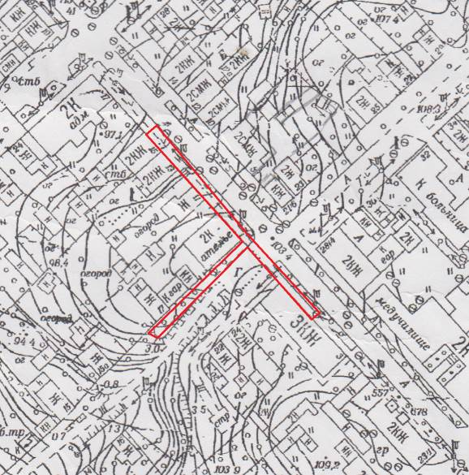

Масштаб 1:2000

- вход

- не допускается розничная продажа алкогольной продукции
УТВЕРЖДЕНА
постановлением Администрации
муниципального района
от 07.09.2016 № 2173

Схема 2.57
границ прилегающей и обособленной территории
Общество с ограниченной ответственностью
«Медицинская консультация «Семейный доктор»
г.Боровичи, ул.Валдайская, д.16 пом. 3-Н2

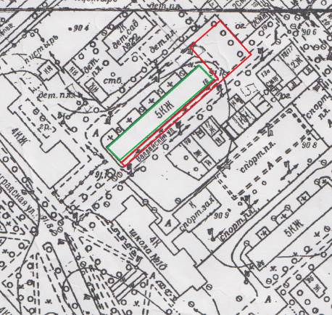

Масштаб 1:2000

- вход

- не допускается розничная продажа алкогольной продукции

